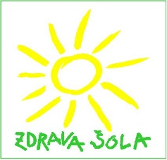
Evid. št.: 60309-5/2019-7
Datum: 27. 2. 2019

OBVESTILO
Spoštovani starši!
Obveščamo Vas, da bomo v petek, 1. marca 2019, v sklopu delavnic gibanja, prehrane in duševnega zdravja organizirali dejavnost.
Ta dan bomo imeli sedem šolskih ur. Razvoz otrok se bo pričel ob 14.15.
Andreja Šilc Mihelič, vodja tima Zdrave šole

